1. 建站：[首页](https://mc.linghuchongtech.com/#/)/充电网络/充电站管理，点击“新建充电站”。

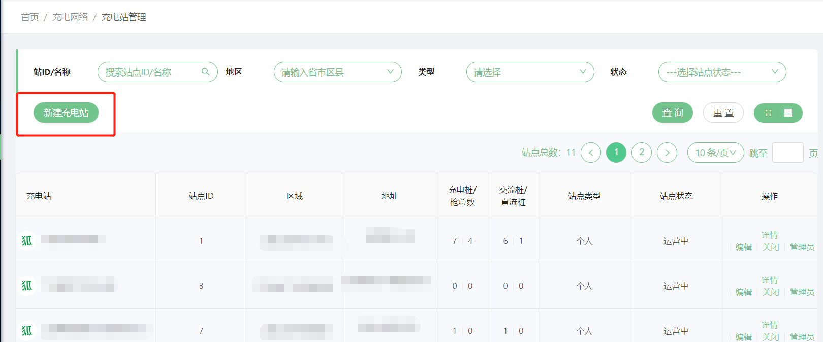

基础信息

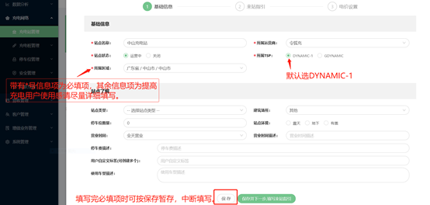

来站指引

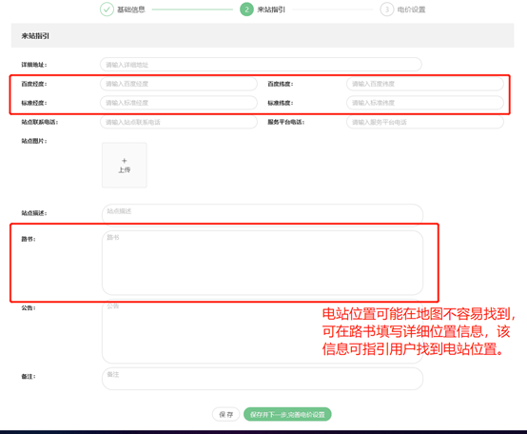

①初建电站需要填写地理位置信息，可打开

http://api.map.baidu.com/lbsapi/getpoint/index.html(百度经纬度)

https://lbs.amap.com/console/show/picker(标准经纬度)该网址得到坐标信息。

②百度坐标为百度经纬度，高德坐标为标准经纬度。

注意：中国区域经度以11x.xx起始，维度大约以22.xxx，请勿颠倒填写

电价设置

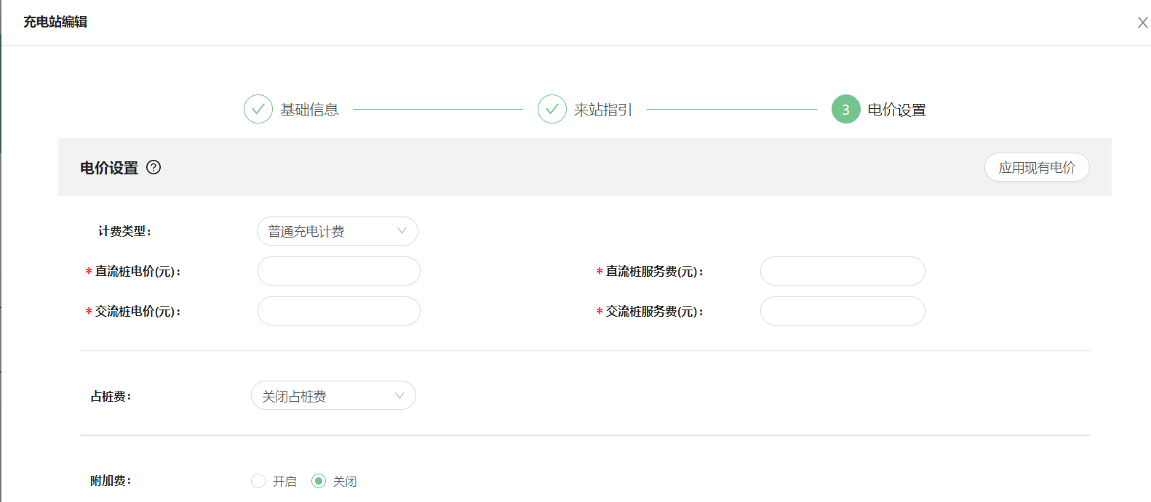

1. 建桩:[首页](https://mc.linghuchongtech.com/#/)/充电网络/充电桩管理/充电桩设备，点击“新建充电桩”。

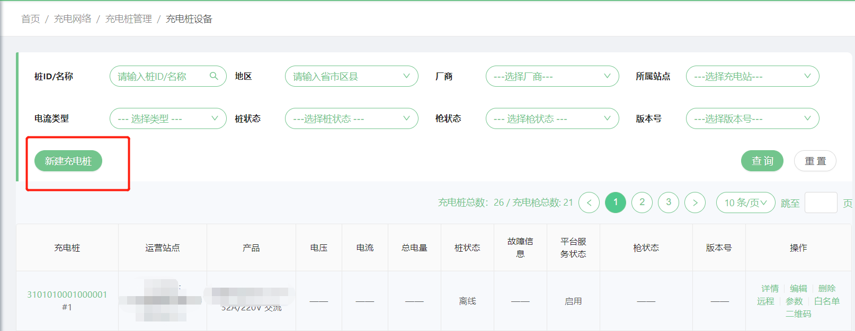

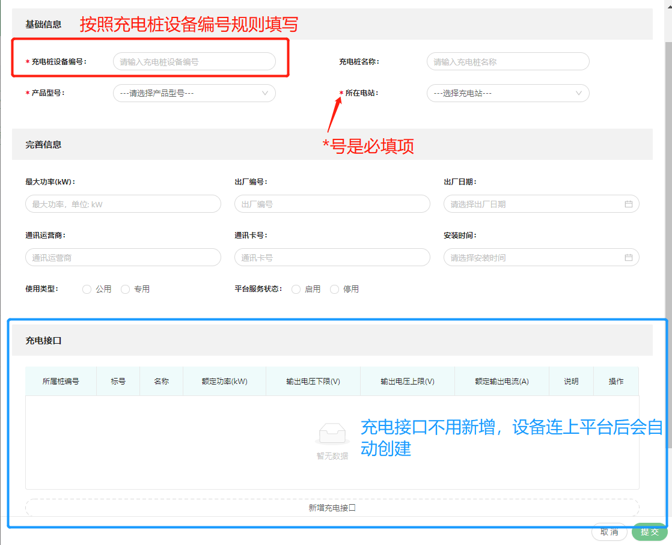

充电桩设备编号规则：直流桩/盛弘交流桩ID：20位数字。规则：6位区域+ 4位运营商号+ 1位预留+ 2产品码+ 2位细节码+ 5位桩序列号1位预留: 预留2产品码: 00-桩,01-地锁2位细节码: 01-交流,02-直流示例：44132300200000100003行政区对应表通过以下网址查询6位区域码。https://xingzhengquhua.51240.com/